ОТЗЫВ
на дипломный проект студента факультета компьютерных технологий
Института информационных технологий Учреждения образования «Белорусский государственный университет информатики и радиоэлектроники»
______________________________Фамилия Имя Отчество_________________________________
на тему: _Тема_дипломного_проекта________________________________________________________________________________________________________________________________________
Дипломный проект состоит из _6_ листов графического материала и _120_ страниц пояснительной записки.
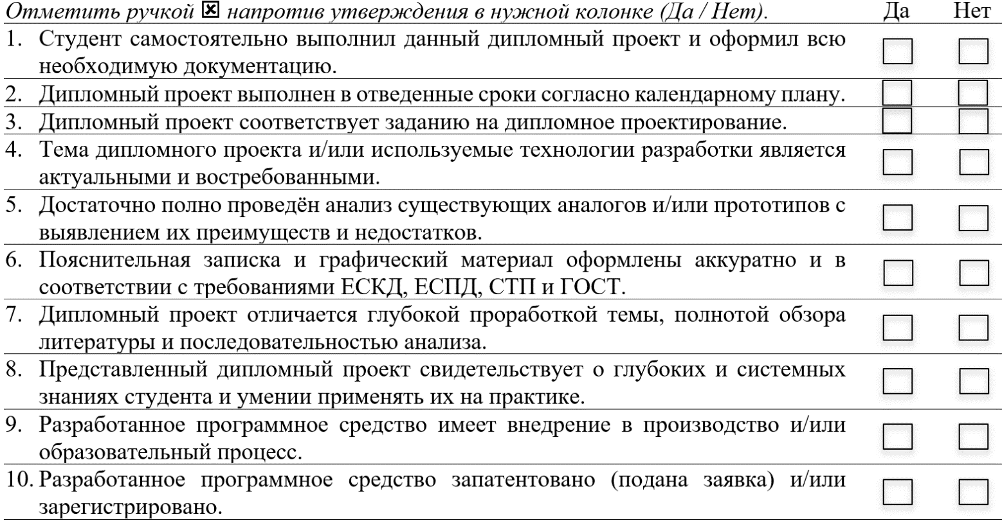
Характеристика, преимущества и оригинальность дипломного проекта, возможность использования полученных результатов на практике:
____________________________________________________________________________________________________________________________________________________________________________________________________________________________________________________________________________________________________________________________________________________________________________________________________________________________________________________________________________________________________________________________________________________________________________________________________________________________________________________________________________________________________________________________________________________________________________________________________________________________________________________________________________________________________________________________________________________________________________________________________________________________________________________________________________________________________________________________________________________________________________________________________________________________________________________________________________________________________________

Студент ___Фамилия И.О.___ _готов / не готов_ к самостоятельной работе по специальности 1-40 01 01 «Программное обеспечение информационный технологий», и _заслуживает / не заслуживает_ присвоения квалификации «инженер-программист».

Руководитель,
старший преподаватель
кафедры ИСиТ ИИТ БГУИР И. О. Фамилия
31.12.2022 г.

